'Het moet anders', raad en gemeentebestuur Terneuzen leren harde les na debacle aan-z
Raadsleden moeten geen onderdeel zijn van een bestuur van een organisatie dat onder de gemeente valt, of door de gemeente gefinancierd wordt. Dat is een conclusie van het rapport over aan-z dat donderdagavond besproken werd in de commissievergadering Bestuur en Middelen van Terneuzen. Een meerderheid van de raad lijkt dat te onderstrepen.

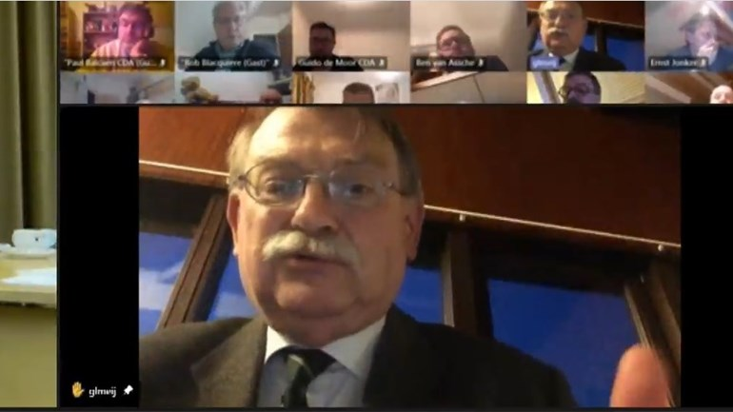
George Meij, voorzitter van de onderzoekscommissie aan-z, tijdens de digitale vergadering (foto: Omroep Zeeland)
Het rapport is het sluitstuk van het dossier over welzijnsorganisatie aan-z. Het bestuur van aan-z vond dat ze als zelfstandige organisatie zelf kon beslissen over de hoogte van het salaris van de directeur.
Het gemeentebestuur en enkele partijen in de gemeenteraad waren het daar niet mee eens, aan-z wordt immers gefinancierd door verschillende gemeenten. Voor enkele raadsleden en de verantwoordelijk wethouder, die ook in het bestuur van aan-z zaten en dus twee petten op hadden, ontstond daardoor een onmogelijke situatie.

'Geen raadsleden in het bestuur'
De onderzoekscommissie, samengesteld door de gemeenteraad, is er nu duidelijk over. "Aan-z is geen zelfstandige organisatie, het is verlengd bestuur en de bestuursleden moeten handelen naar wat de raad wil. Daarom kunnen er geen raadsleden in het bestuur zitten, daar moeten we van af!" aldus George Meij namens de onderzoekscommissie.
Waar gaat de hele zaak ook alweer over? Een terugblik.
Aan-z is de organisatie voor (kortdurende) jeugdhulp en maatschappelijke dienstverlening, welzijn en de uitvoering van de Wmo voor de gemeente Terneuzen. Daarnaast heeft aan-z ook een welzijnsaanbod voor meerdere gemeenten in België. Aan-z is zelfstandig maar wordt betaald door Terneuzen en de vier Vlaamse gemeenten: Kaprijke, Sint-Laureins, Wachtebeke en Assenede.
Het salaris van de directeur van aan-z is al jaren onderwerp van discussie. Zowel binnen het gemeentebestuur als enkele oppositiepartijen. Het probleem is vooral dat de directeur van aan-z meer verdiende en dus hoger was ingeschaald (schaal 15, zo'n 11.000 euro per maand) dan de gemeentesecretaris van de gemeente Terneuzen. Ook werd als argument aangevoerd dat aan-z kleiner was qua omvang en omzet.
Daarom werd er geëist dat de directeur minder zou gaan verdienen en ingeschaald zou worden in schaal 12 (zo'n 7.183 euro per maand). Maar dat wilde het bestuur van aan-z niet.
Eind vorig jaar moet voormalig wethouder Paula Stoker opstappen. Het standpunt van het bestuur van aan-z, over de hoogte van het salaris, werd gesteund door de twee ondernemingsraden en de personeelsafdeling. Ook door Stoker, maar zij onthield zich van stemming terwijl het gemeentebestuur het salaris omlaag wilde. Op 27 oktober, tijdens de collegevergadering, werd het vertrouwen in haar opgezegd waarop Stoker moest opstappen.
Begin dit jaar werd er een onderzoekscommissie gevormd door vier raadsleden, de raadsgriffier en een lid van de Rekenkamer van Terneuzen. De vraag die nu op tafel ligt, is hoe aan-z en andere organisaties nu het beste aangestuurd kunnen worden zonder dat raadsleden nog zitting nemen in raden/besturen waarover de gemeente gaat.
Ondertussen is de directeur van aan-z opgestapt omdat hij de voortdurende discussie over zijn salaris en herbenoeming naar eigen zeggen beu was. Daarmee is de discussie over de hoogte van het salaris ook voorbij en kan er bij het zoeken naar een nieuwe directeur al rekening worden gehouden met de salarisschaal die het gemeentebestuur wil.

Gemeentebestuur had situatie aan-z kunnen voorkomen
De situatie met aan-z was overigens te voorkomen geweest. Dat concludeert niet alleen het onderzoeksrapport maar zegt ook raadslid Johan Hessing van 50Plus. "In 2018 was er een aanbeveling van de Rekenkamercommissie. Die zei toen al dat raadsleden niet in het bestuur van aan-z moesten zitten vanwege de dubbele petten. Het college van burgemeester en wethouders heeft toen bevestigd dat ze dit zouden overnemen en uitvoeren, maar dat is nooit gebeurd."
Ook het rapport van de onderzoekscommissie concludeert dat die aanbeveling van drie jaar geleden nooit is opgepakt. "De gedane aanbevelingen van het rekenkameronderzoek zijn door de gemeenteraad en het college van Terneuzen overgenomen maar niet serieus ter hand genomen."

Andere aansturing van aan-z
Maar nu gaat er, zo lijkt het, dan toch echt werk van gemaakt worden. Het gemeentebestuur moet nu in overleg met aan-z de statuten herzien en kijken hoe de welzijnsorganisatie vanaf nu aangestuurd kan worden. Dat zal op termijn niet meer met raadsleden in het bestuur zijn, maar mogelijk met een raadsklankbordgroep. Dat is een groep raadsleden die contact houdt met bijvoorbeeld aan-z, op die manier informatie krijgt en en dat mee terug kan nemen naar de hele gemeenteraad. In het najaar gaat de raad bekijken of en hoe de aanbevelingen van de onderzoekscommissie zijn uitgevoerd.

Lees ook:
- Terneuzen zegt opstappen directeur aan-z te respecteren
- Onderzoekscommissie aan-z wil onderste steen boven: 'We willen niets onbeproefd laten'

Correctie melden

Meer over dit onderwerp:
Zeeuws-Vlaanderen gemeente Terneuzen Politiek welzijnsorganisatie aan-z onderzoekscommissie aan-z

Deel dit artikel:

